新 书 推 荐

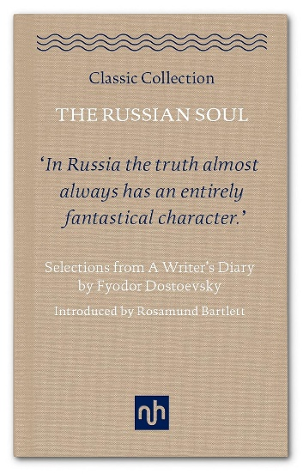
中文书名：《俄罗斯灵魂：陀思妥耶夫斯基〈作家日记〉选集》
英文书名：THE RUSSIAN SOUL: Selections from A Writer’s Diary by Fyodor Dostoevsky
作 者：Rosamund Bartlett
出 版 社：Notting Hill Editions
代理公司：Jenny Brown/ANA/Jessica Wu
页 数：176页
出版时间：2017年9月
代理地区：中国大陆、台湾
审读资料：电子稿
类 型：俄罗斯文学
版权已授：希腊

内容简介：

陀思妥耶夫斯基在1873年创办《作家日记》文学刊物，初衷是希望能与读者建立更紧密的联系。这份月刊载有艺术与政治、私密忏悔、批评与短篇小说等丰富内容，成为一项独特的创举。在当时，《作家日记》的受欢迎程度远超他的任何一部小说，也是陀氏本人最钟爱的心血之作。正如学者罗莎蒙德·巴特利特（Rosamund Bartlett）在导言中所阐释的，这部作品揭示了陀思妥耶夫斯基不仅是小说家，更是一位活跃的社会评论家，堪称那个时代的“博主”，展现出他试图变革俄罗斯社会乃至重塑人类心灵的宏大抱负。

作者简介：


罗莎蒙德·巴特利特（Rosamund Bartlett）是一位深耕俄罗斯文学、音乐与艺术领域的文化史学家。她尤其关注欧洲现代主义、歌剧，以及政治、历史与艺术之间的交叉领域，并曾在世界各地的大学及公共机构就这些主题发表演讲。她的代表作包括《瓦格纳与俄罗斯》（Wagner and Russia）以及《托尔斯泰大传：一个俄国人的一生》（Tolstoy: A Russian Life）。此外，她还著有契诃夫传记，并出版了契诃夫短篇小说与书信的英译本。2014年，她推出了《安娜·卡列尼娜》的英文新译本。

媒体评价：

“罗莎蒙德·巴特利特撰写了一篇精彩的引言，对陀思妥耶夫斯基和《作家日记》的背景，铺垫得恰到好处。”
——安德鲁·麦克米伦（Andrew Macmillen），《论坛》（Forum）

感谢您的阅读！
请将反馈信息发至：版权负责人
Email：Rights@nurnberg.com.cn
安德鲁·纳伯格联合国际有限公司北京代表处
北京市海淀区中关村大街甲59号中国人民大学文化大厦1705室, 邮编：100872
电话：010-82504106
公司网址：http://www.nurnberg.com.cn
书目下载：http://www.nurnberg.com.cn/booklist_zh/list.aspx
书讯浏览：http://www.nurnberg.com.cn/book/book.aspx
视频推荐：http://www.nurnberg.com.cn/video/video.aspx
豆瓣小站：http://site.douban.com/110577/
新浪微博：安德鲁纳伯格公司的微博_微博 (weibo.com)
小 红 书：“安德鲁读书”， “安德鲁童书”
微信订阅号：ANABJ2002


